TẬP BẢN ĐỒ LỊCH SỬ 6 – BÀI 2 TRANG 27

Câu hỏi
Dựa vào nội dung SGK, em hãy:
a. Điền những nội dung phù hợp vào chỗ chấm (…) trong sơ đồ dưới đây để thấy rõ tổ chức bộ máy nhà nước Âu Lạc.
b. So sánh với bộ máy nhà nước Văn Lang, em có nhận xét gì về bộ máy nhà nước Âu Lạc?
Lời giải Bài 2 trang 27 Tập bản đồ Lịch Sử lớp 6
a.
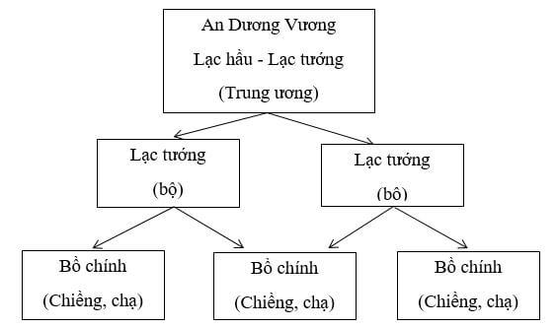​​​​​​​
b. So sánh với bộ máy nhà nước Văn Lang, em có nhận xét về bộ máy nhà nước Âu Lạc như sau:
- Bộ máy nhà nước thời An Dương Vương hoàn toàn giống bộ máy nhà nước Văn Lang, không có gì thay đổi.
- Tuy nhiên đến thời An Dương Vương, quyền hành của nhà nước đã cao hơn và chặt chẽ hơn trước. Vua có quyền thế hơn trong việc trị nước.
***
Để các em học sinh lớp 6 học tốt môn Lịch sử 6, doctailieu.com đã tổng hợp lời giải tập bản đồ Lịch sử lớp 6 cho các em để giúp các em hiểu bài và ôn luyện bài được tốt hơn. Chúc các em học tốt môn học giàu giá trị truyền thống và nhân văn này.

